**LOGBOOK KEGIATAN**

|  |  |  |
| --- | --- | --- |
| Judul materi | : | Pemaparan Konsep Sistem Pengelolaan Aset Laboratorium |
| Tanggal, Jam kegiatan | : | 22 Oktober 2021, pukul 08.00 s/d 11.30 |
| Nama peserta | : | Sigit Nurahmad |
| Narasumber | : | Prof. Tri Indah Winarni |
| Fasilitator | : | Sri Harjanto, S.T |
| Uraian materi yang diberikan (minimal 5 kalimat) | : | Pengelolaan Aset Laboratorium  Simak BMN  Kebutuhan Dasar Alat  Contoh Kasus di Laboratorium Las, Ruangan yang sempit  Peralatan Laboratorium  Pemeliharaan Peralatan Laboratorium  Pemeliharaan Pencegahan  Perawatan Korektif/Breakdown maintenance  Standard Operating Procedure  Equipment Maintenance Documentation  Penyimpanan Bahan Laboratorium  Prinsip Penyimpanan Bahan |
| Kendala teknis dan non teknis | : | Tidak ada |
| Kesan mengikuti kelas | : | Narasumber memberikan materi kepada peserta dengan menarik ,jelas dan langsung diberikan contoh-contohnya dan didiskusikan sehingga mudah dimengerti dan dipahami |
| Dokumentasi kegiatan | : | Pemaparan Materi |

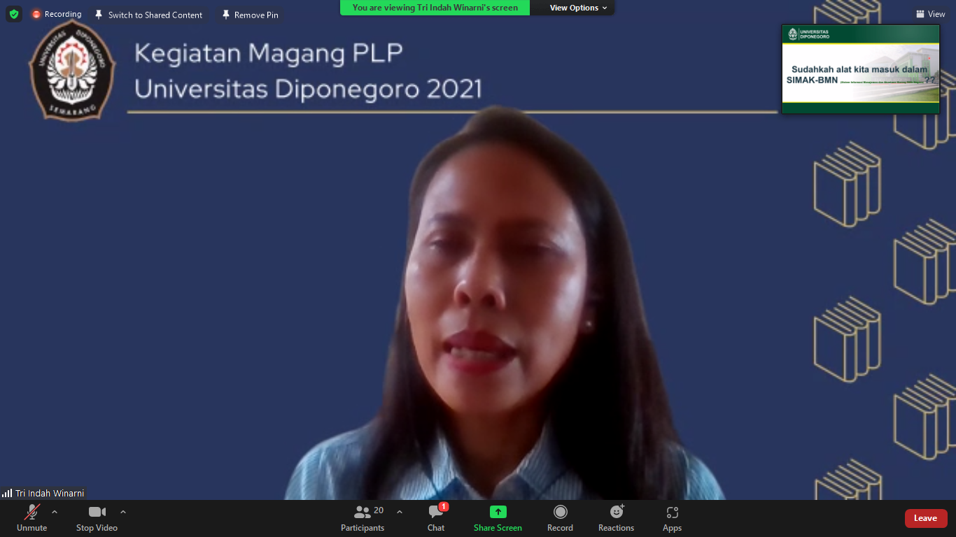

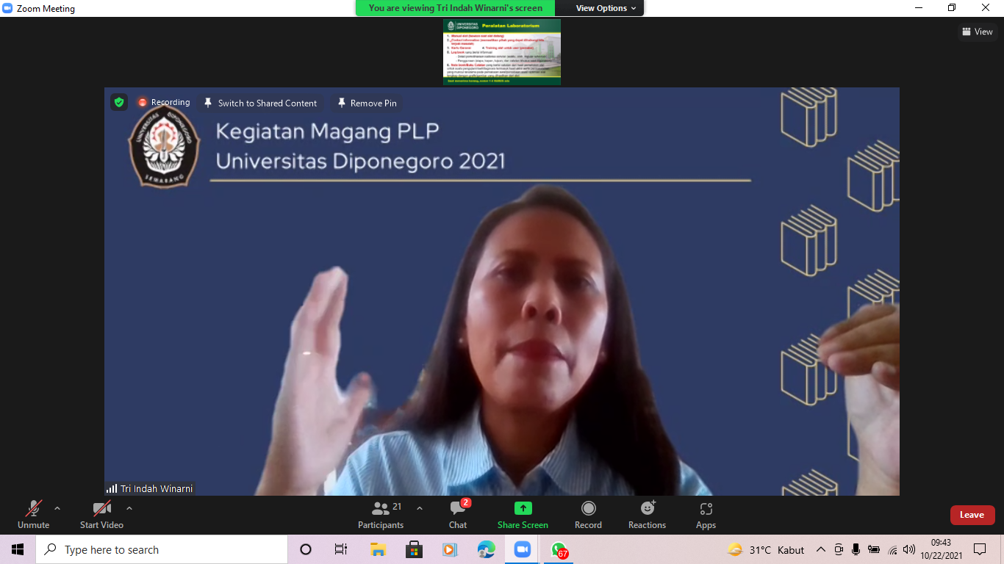

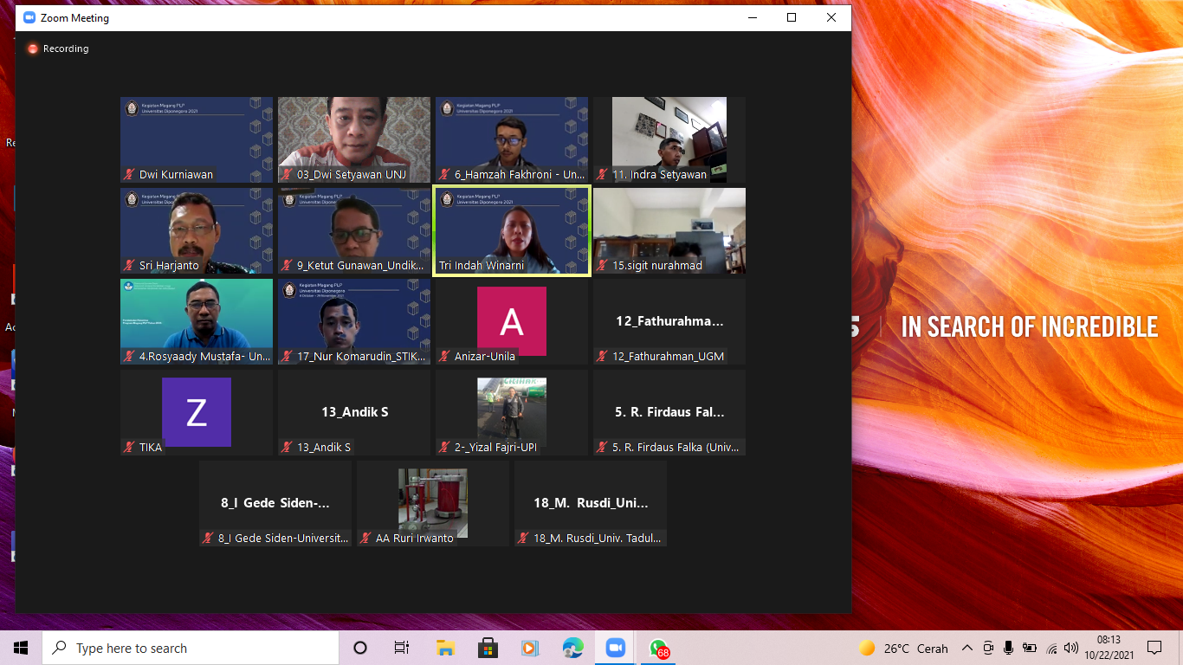

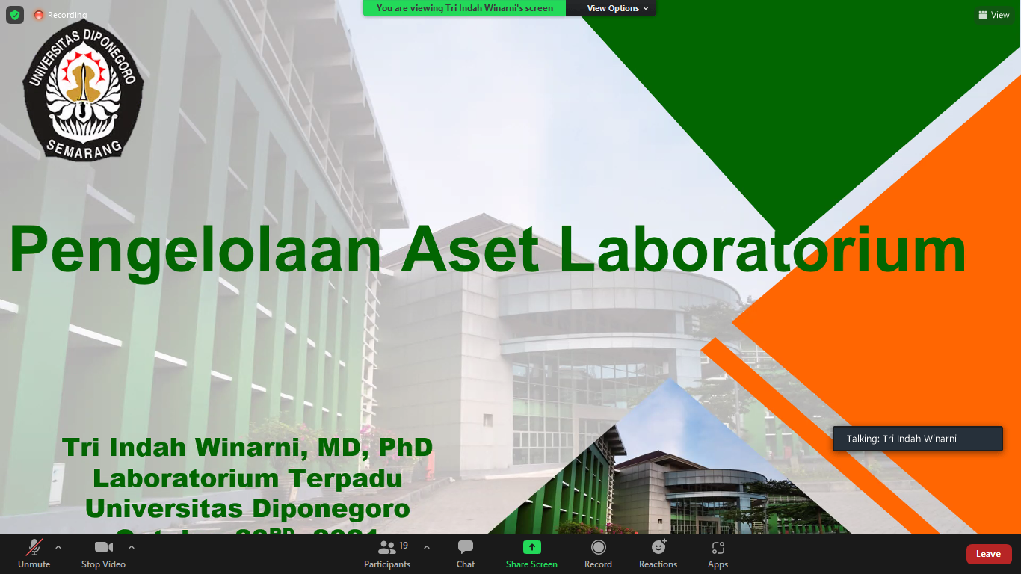

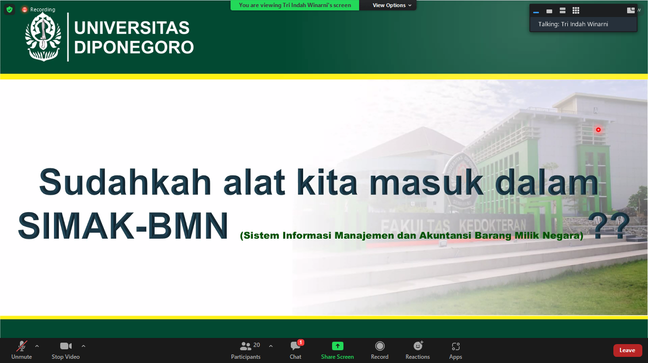  
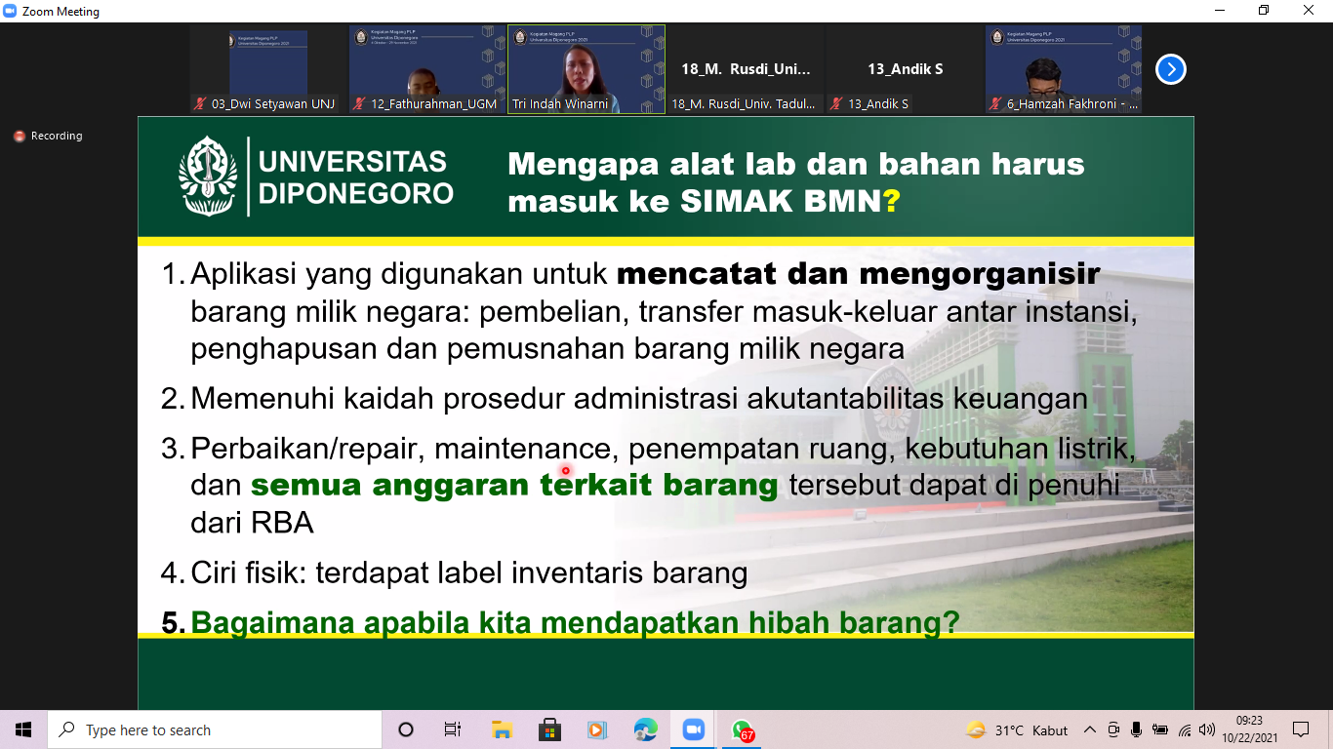

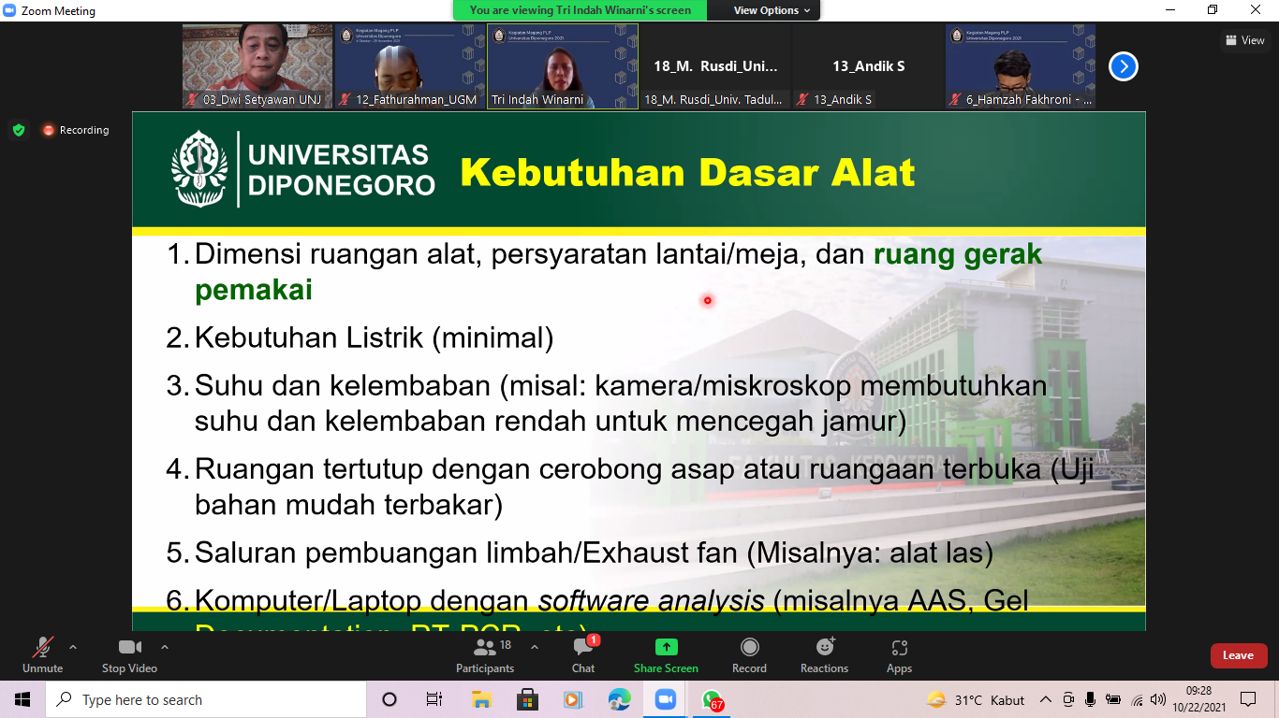

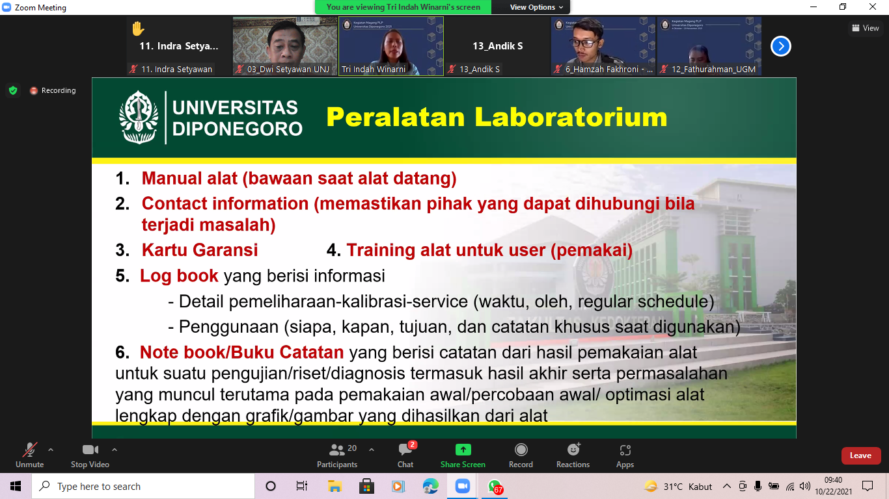

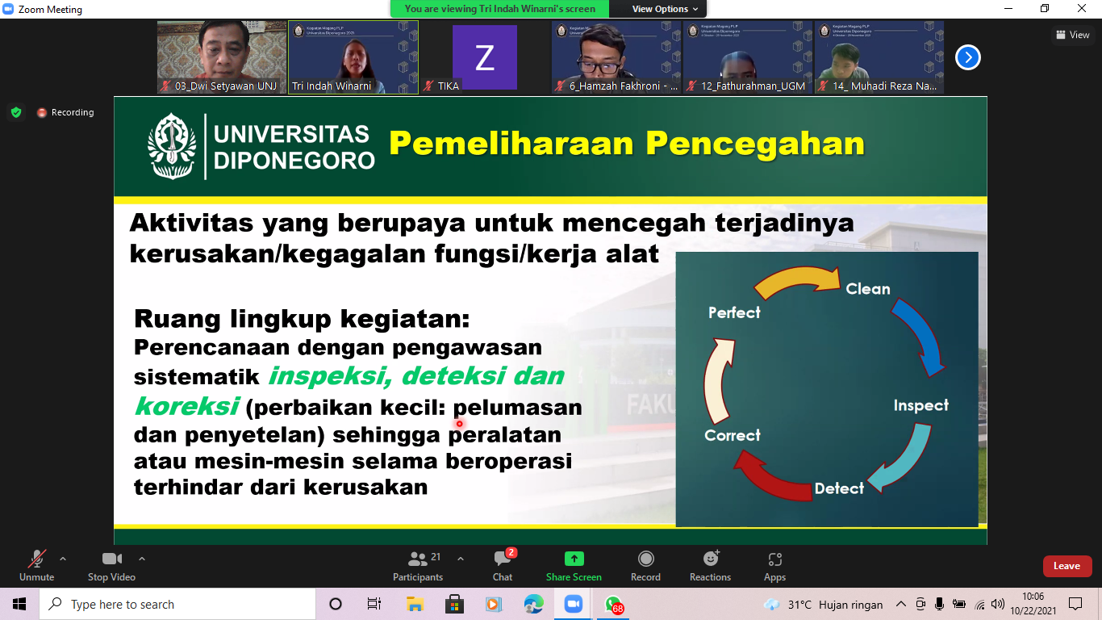

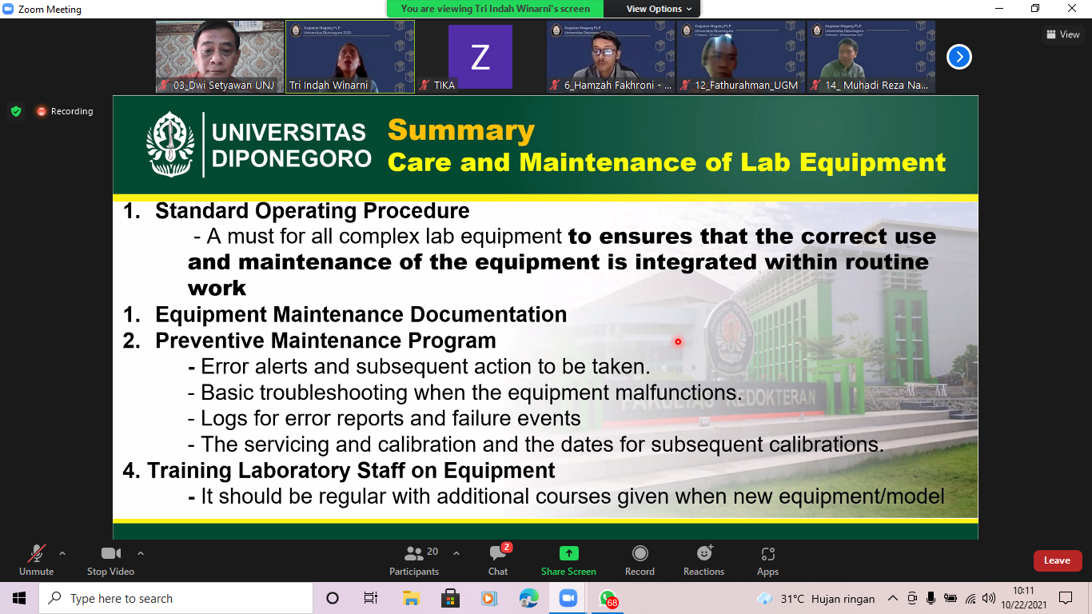

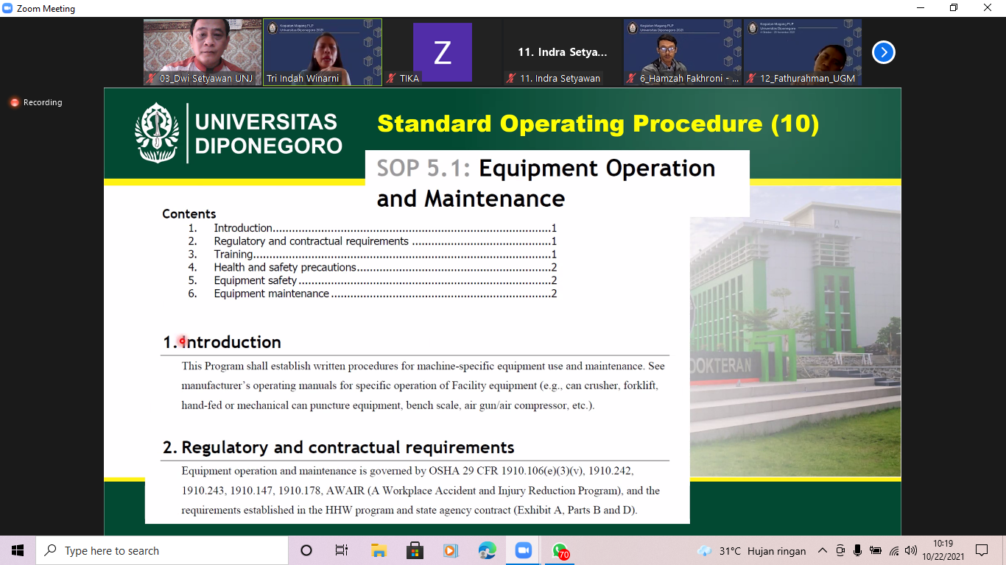

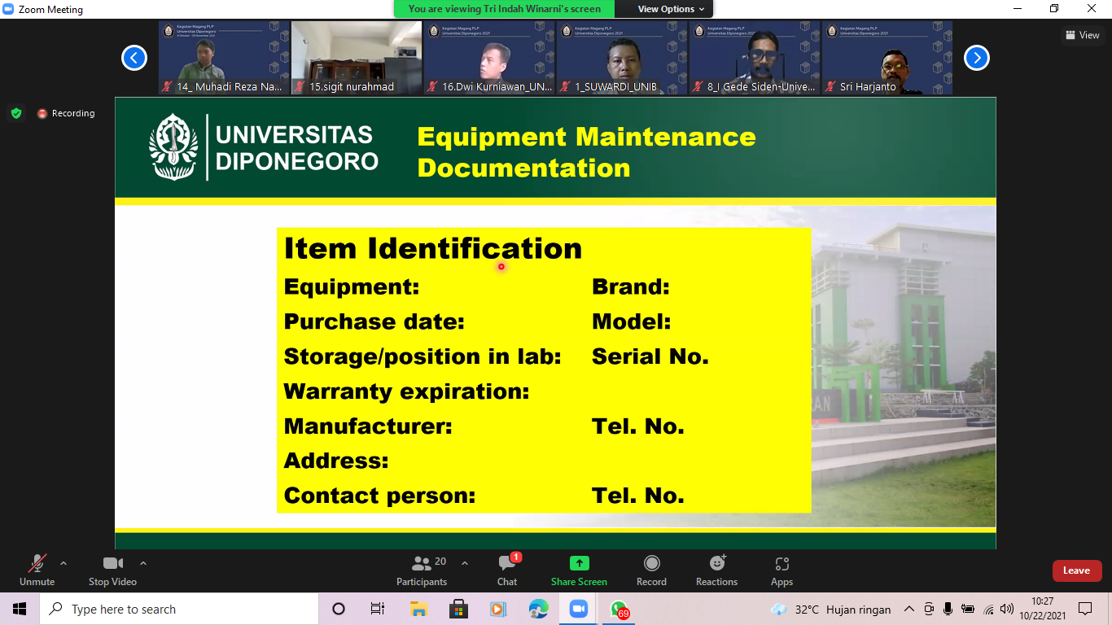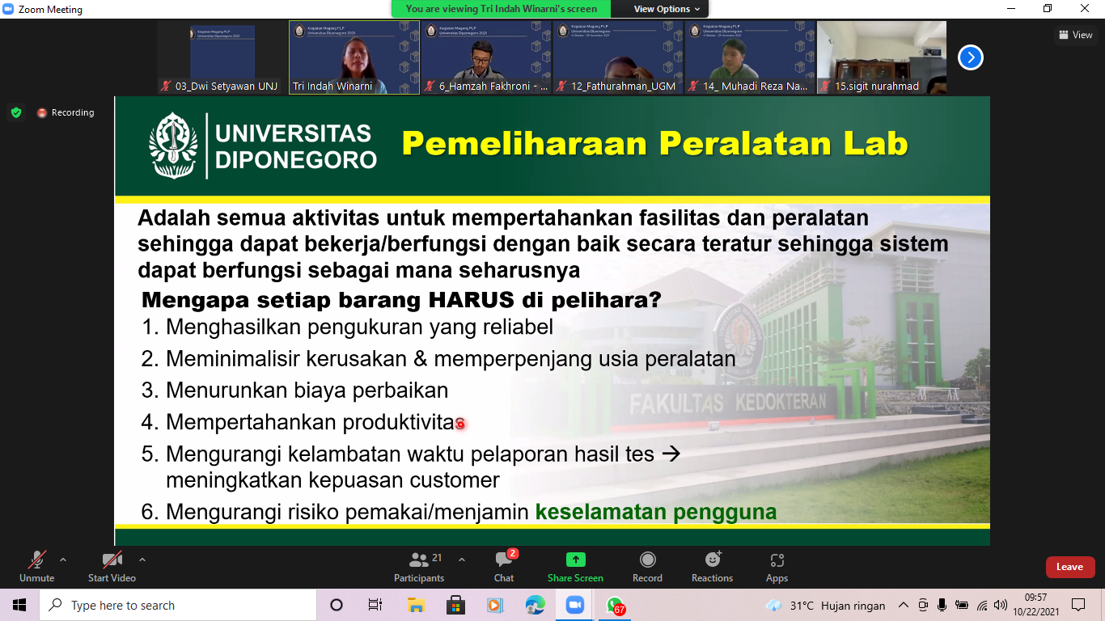

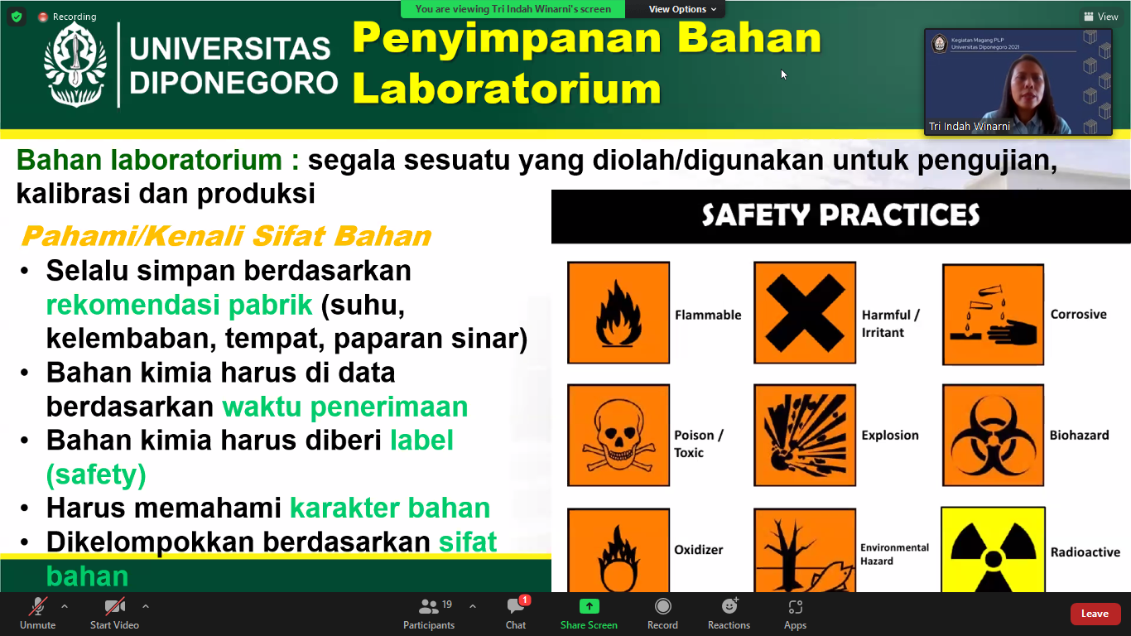

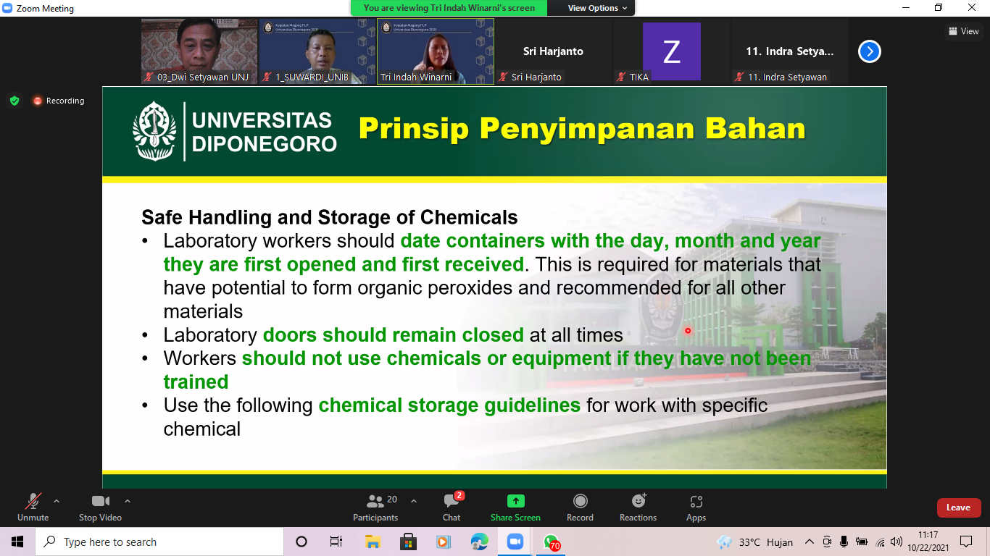

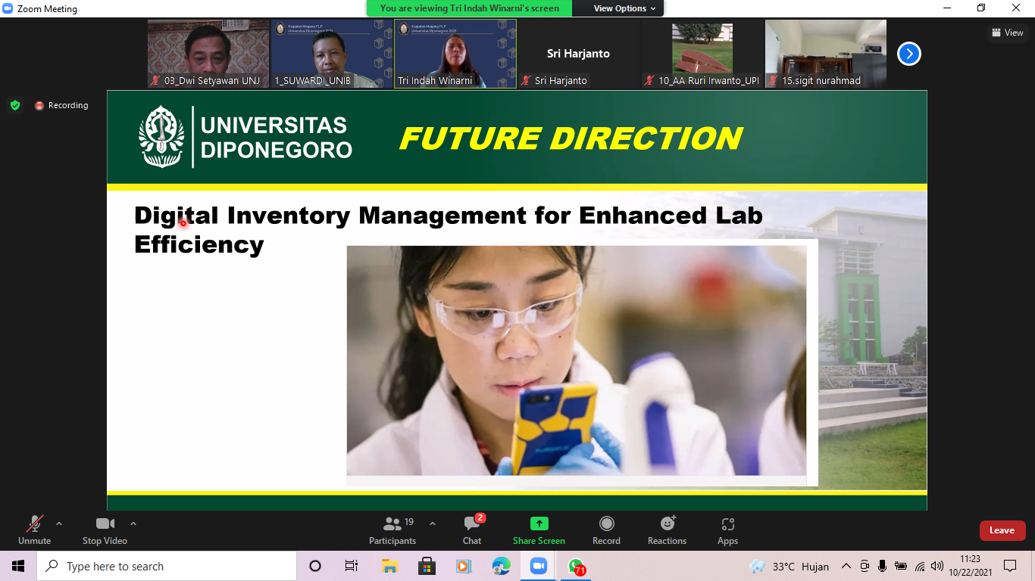

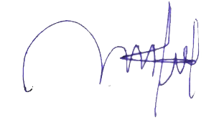Magelang, 22 Oktober 2021

Sigit Nurahmad

NIP. **197408292021211002**